Tiêu chí 2: Cán bộ, giáo viên, nhân viên lắng nghe tích cực, phản hồi mang tính xây dựng, chia sẻ, hỗ trợ với đồng nghiệp và học sinh; tiếp tục học tập và làm theo tư tưởng, đạo đức, phong cách Hồ Chí Minh và phát huy đạo đức nhà giáo.
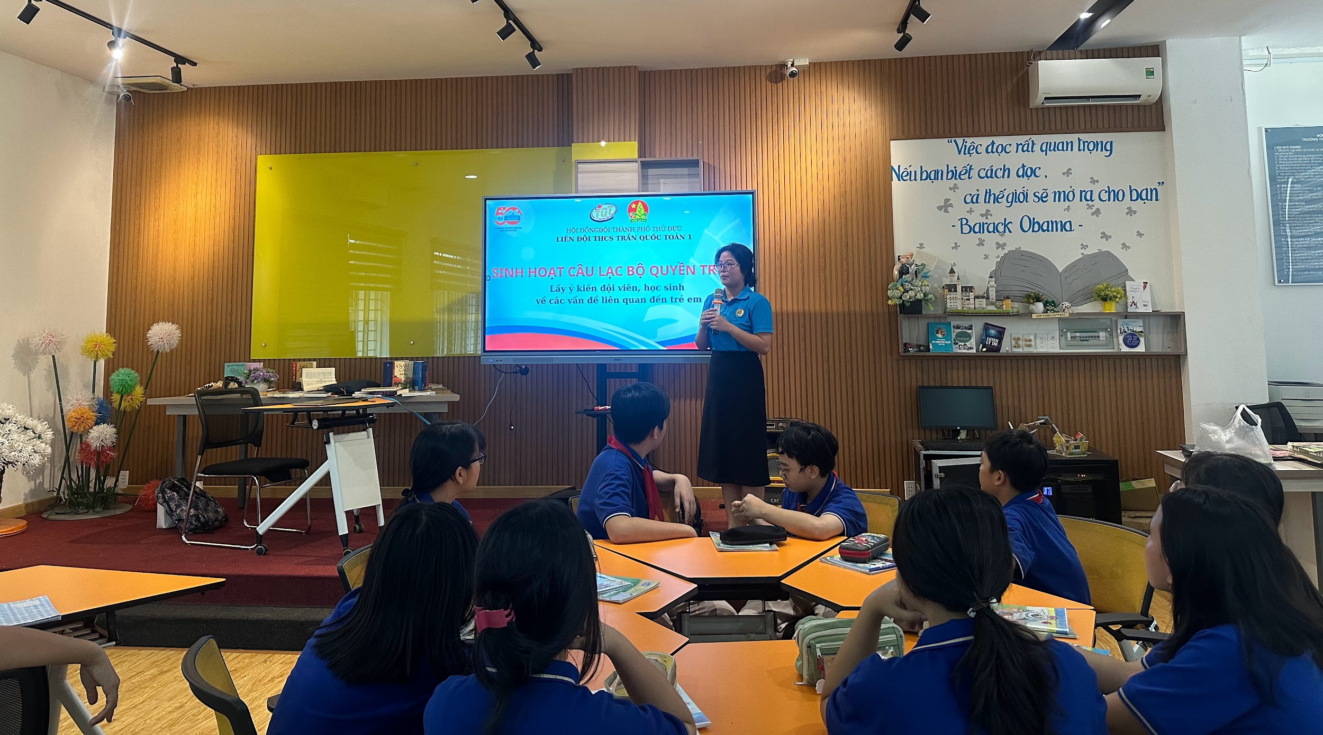
Giáo viên tích cực lắng nghe, thể hiện sự đồng cảm, phản hồi mang tính xây dựng trong quá trình giáo dục. Tôn trọng sự khác biệt của các cá nhân trong nhà trường.
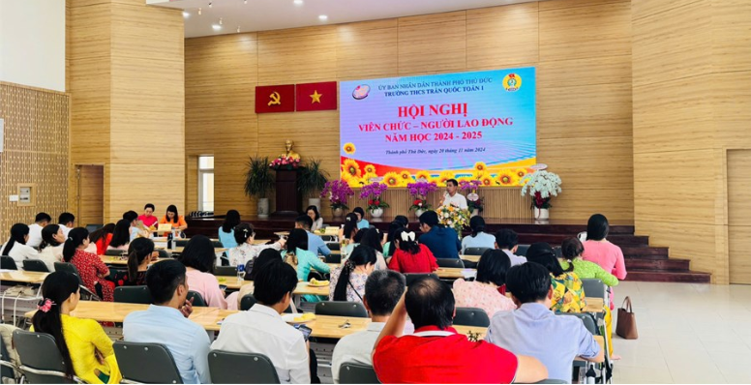
Trong mối quan hệ với cấp trên và với đồng nghiệp, phát huy tinh thần lắng nghe tích cực và phản hồi mang tính xây dựng, chia sẻ để giúp nhau cùng tiến bộ.

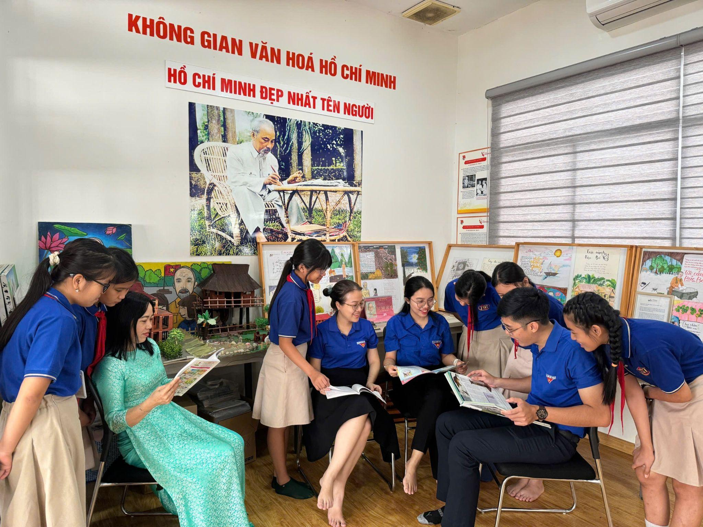
Đẩy mạnh học tập và làm theo tư tưởng, đạo đức, phong cách Hồ Chí Minh trong toàn trường; phát huy đạo đức nhà giáo trong bối cảnh mới

